- Понятие степени вершины в ориентированном и неориентированном графе. Теоремы о степенях вершин в неориентированном и ориентированном графе.
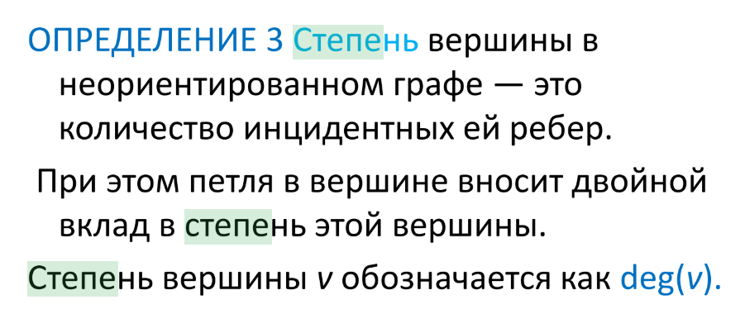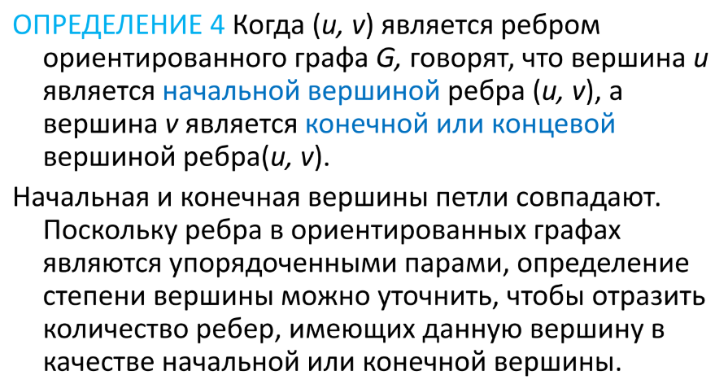
Теоремы:
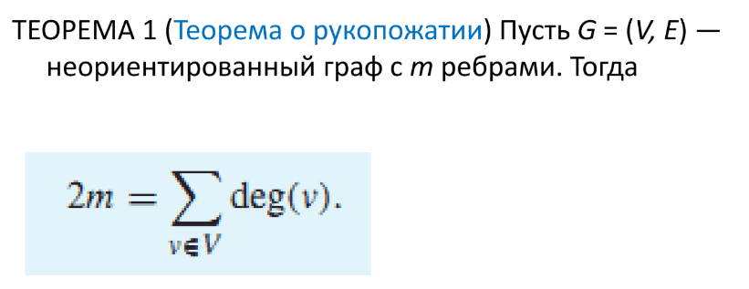
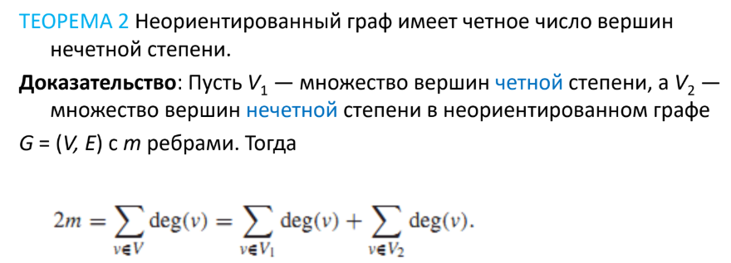
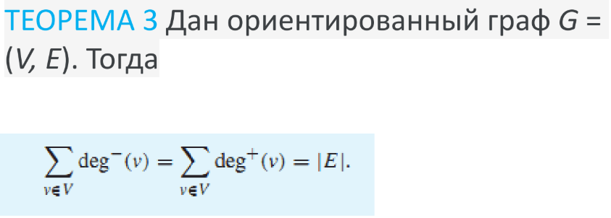

- Понятие изоморфизма. Способы установления наличия или отсутствия изоморфизма.
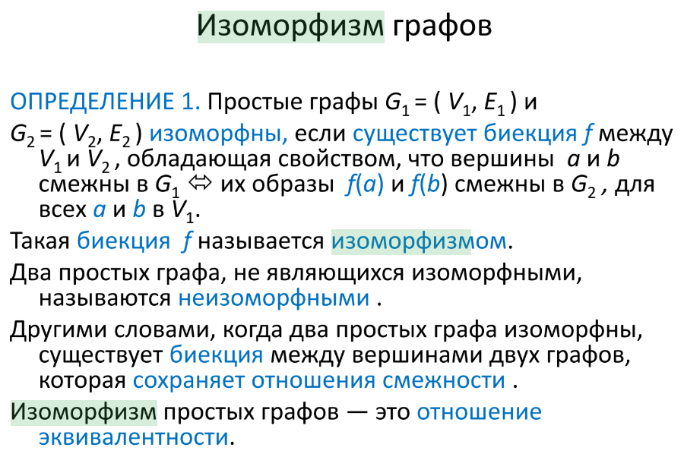
Способы:
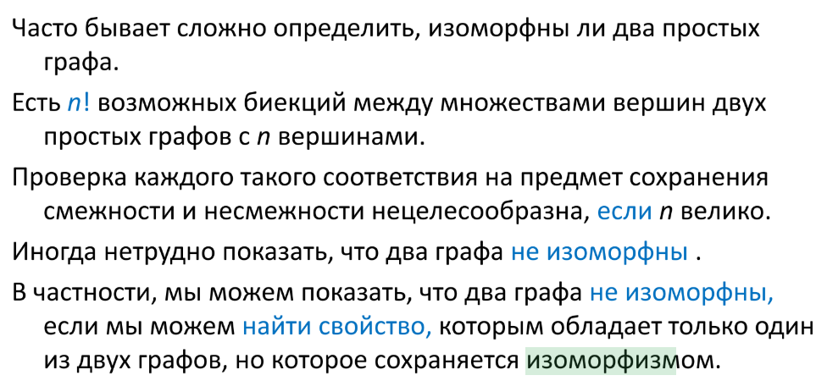

- Понятие пути, цикла, простого пути и простого цикла. Теорема о существовании простого пути между парой различных вершин связного неориентированного графа.

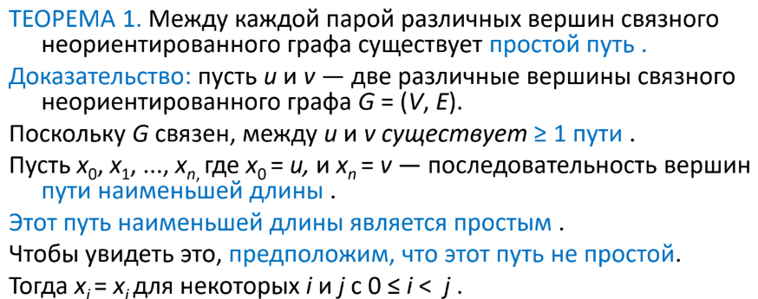

4. Матрица смежности и свойства графа.
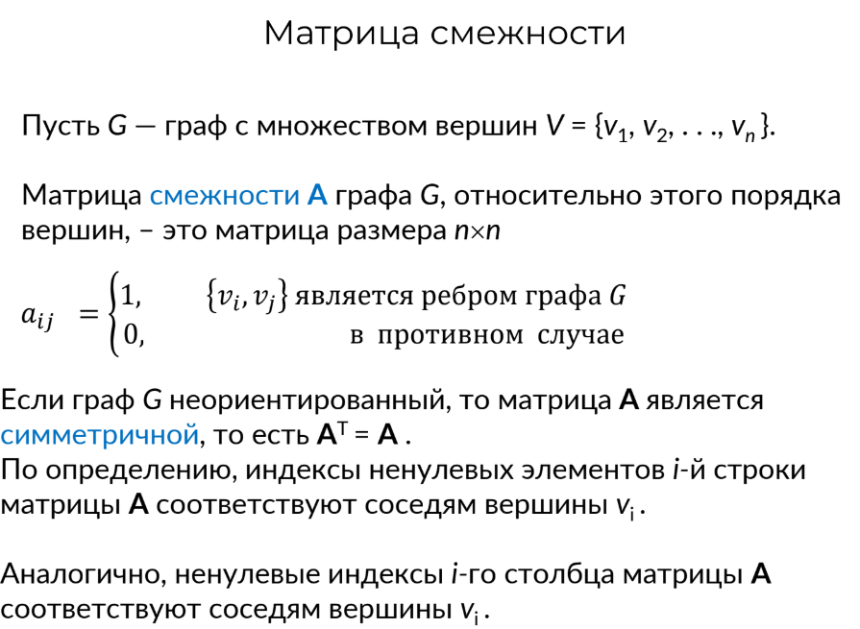
Свойства:
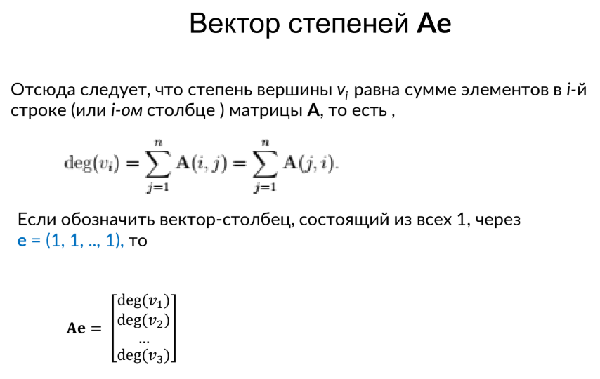
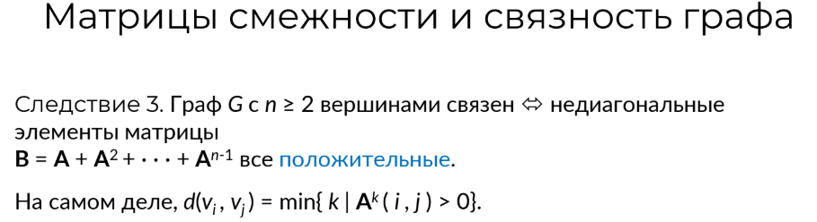
- Понятие дерева. Теорема о единственности пути в дереве.
